**Дата:** 18.10.22

**Клас:** 4 – Б

**Предмет:** *Математика*

**Вчитель:** Лисенко О. Б.

**Тема: *Утворення, порівняння та запис чисел у межах 2000. Розв’язування задач та обчислення виразів****.*

**Мета**: актуалізувати знання учнів відносно утворення, порівняння та записування чисел у межах 2000; розвивати логічне мислення; виховувати доброзичливість, уважність, самостійність, інтерес до математики; створити мотивацію до подальшого вивчення предмета.

**Хід уроку**

***Користуйтеся презентацією під час опрацювання даної теми уроку.***

***В презентації за слайдом ви можете перевірити правильність виконання завдань.***

**1. Організаційний момент.**

***Приготуйте, будь ласка, все, що потрібно для уроку: підручник, зошит, ручку, олівці, лінійку, чернетку.***

***Старанно працюйте. Не забувайте робити хвилинки відпочинку та релаксації під час уроку.***

**2. Актуалізація опорних знань.**

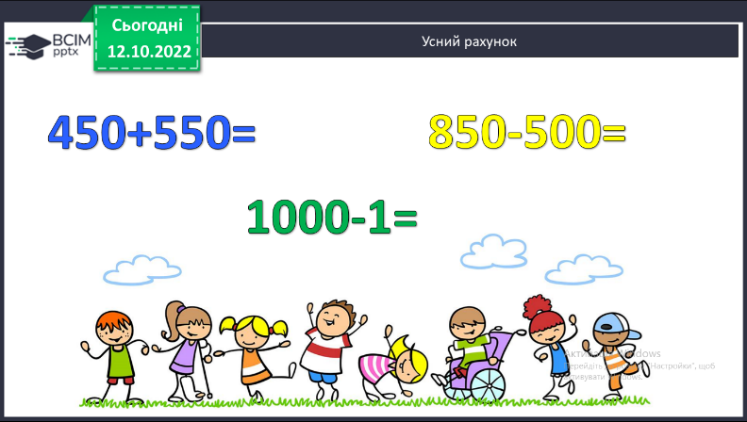**1) Усний рахунок .**

**Продовжіть усний рахунок за №322.**

**2) Каліграфічна хвилинка.**

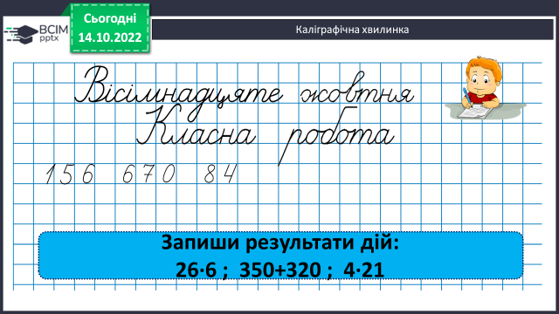

**3. Повідомлення теми уроку.**

**- *Сьогодні ми починаємо вивчати нову тему: Утворення, порівняння та запис чисел у межах 2000.***

**4. Розвиток математичних знань та вмінь учнів.**

**Робота з підручником.**

**1)№323. УСНО**

***1)Полічи одиницями до 10. Що утворюють 10 одиниць?***

***2) Полічи десятками до 10 десятків. Що утворюють 10 десятків?***

***3)******Полічи сотнями до 10 сотень. Що утворюють 10 сотень?***

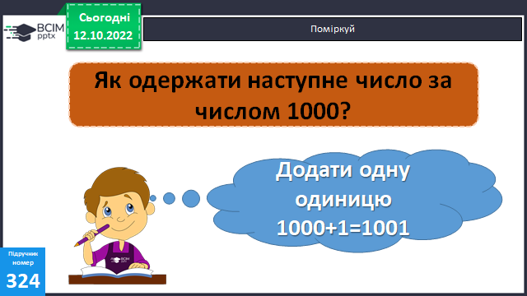**2) № 324 УСНО  *Поміркуй.***

**3) № 325 УСНО *Прочитай.***

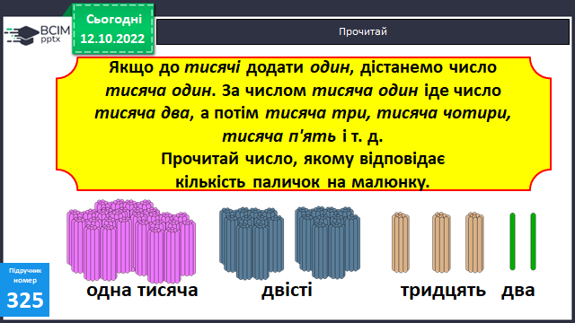

**4) № 326 *Запиши числа, позначені точками на відрізку числової прямої, якщо одна клітинка відповідає 1.***

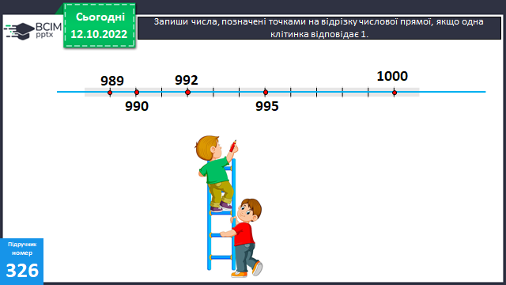

**5) № 327 УСНО**

**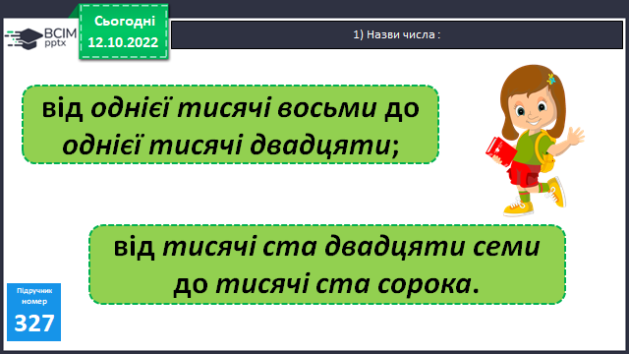 *1) Назви числа.***

***2) Прочитай числа в таблиці.***

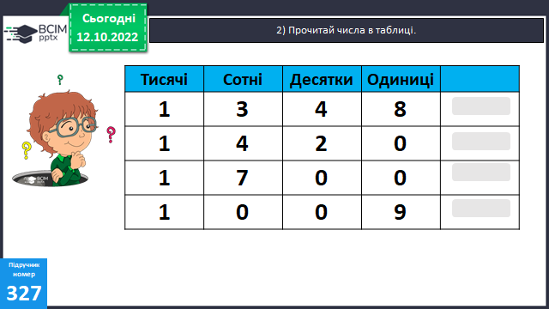

**6) Фізкультхвилинка:**

**7) № 328 УСНО *Обчисли.***

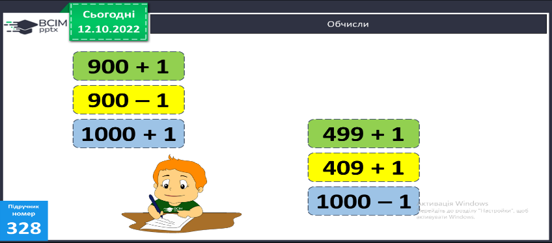

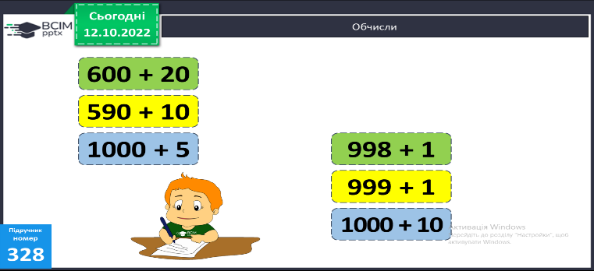

**8) № 329 *Запиши числа, позначені точками на числової прямої, якщо одна клітинка відповідає 1.***

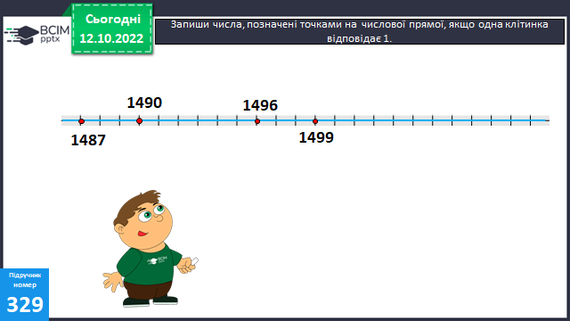

**9) № 330 *Розв’яжи задачу*.**

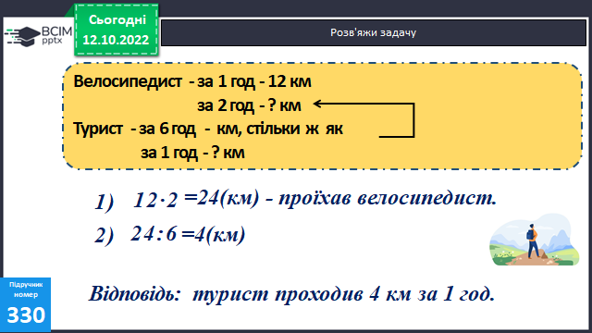

***Міркування:***

*1)Скільки кілометрів проїхав велосипедист за 2 год?*

*2) Скільки кілометрів проходив турист за 1 год?*

**10) № 331 Розв’яжи задачу.**

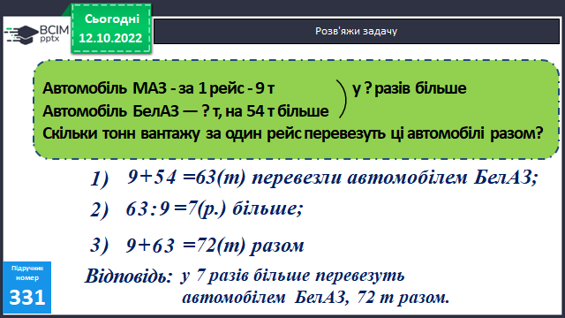

***Міркування:***

*1) Скільки тонн перевезе БелАЗ за 1 рейс?*

*2) У скільки разів більше вантажу перевезе автомобіль БелАЗ?*

*3) Скільки тонн вантажу перевезуть автомобілі разом за 1 рейс?*

**Поміркуй. УСНО**

***До якого запитання задачі складено вирази.***

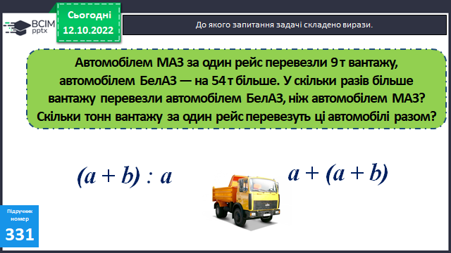

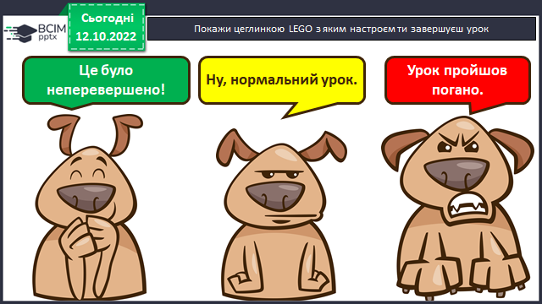**5.Підсумок.**

**1) Вправа «Твій настрій»**

**2) Домашнє завдання.**

**Задача № 334, приклади № 335.**

**Задача 334**

**І машина – 24 ц, що становить ½ маси ? ц**

**ІІ машина - ? ц**

**Гречана крупа - ? ц, ¾ від**

***Міркування:***

*1) Скільки гречки привезли на ІІ машині?*

*2) Скільки гречки привезли всього на круподерню?*

*3) Скільки одержать гречаної крупи з привезеної гречки?*

***Роботи надсилайте на Human*** або на

ел. пошту ***lenusya.lysenko@gmail.com***